**Projekt WMA**

**Autor: Filip Karpiński gr. 33ip nr 284237**

**Warszawa 2019**

1. **Temat projektu**

Tematem projektu było napisanie kodu umożliwiającego rozpoznanie i policzenie kosztu zagrania karty z gry Magic the Gathering (symbole w prawy górnym rogu karty). Zdjęcia kart zostały pobrane z oficjalnej strony z galerią kart tejże gry. Dodatkowo program odporny jest na odwrócenie zdjęcia rozpatrywanej karty o 180 stopni.

1. **Kroki algorytmu**

1.Na początku wczytujemy zdjęcie karty w skali szarości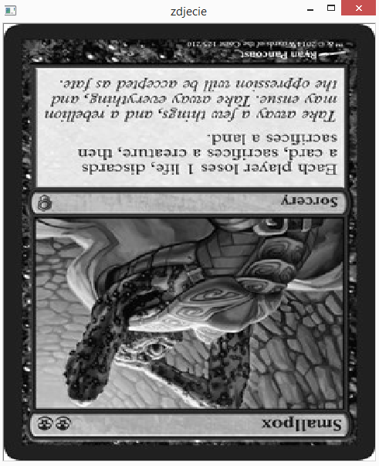

2.Następnie stosujemy binarny threshold

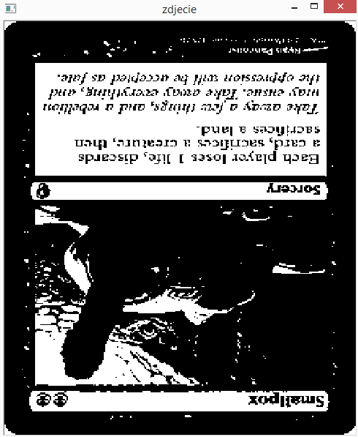

3.Następnie stosujemy filtr medianowy

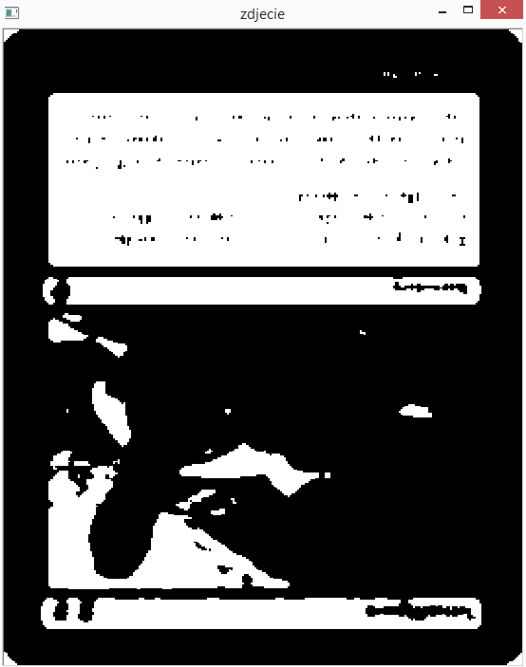

4.Następnie za pomocą funkcji Canny znajdujemy krawędzie na poprzednio obrobionym zdjęciu

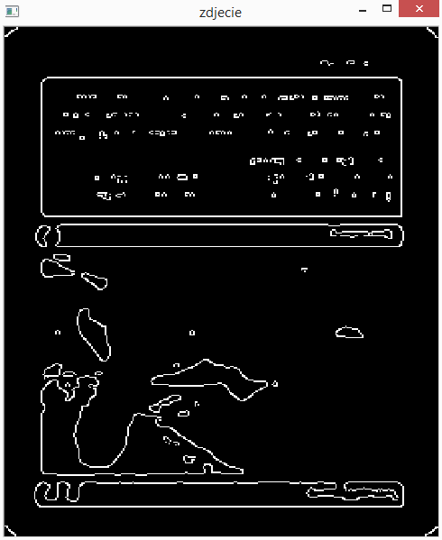

5. Za pomocą transformaty Hough’a znajdujemy wszystkie linie która są wystarczająco długie i poziome

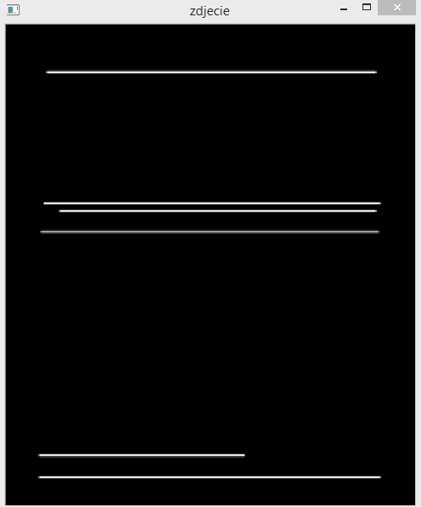

6. Obliczamy odległości góry obrazka do pierwszej od góry linii oraz dołu obrazka do ostatniej od góry linii. Jeżeli pierwsza z tych odległości jest większa to program zwraca informacje iż była to odwrócona karta a następnie ją odwraca i ponownie znajduje linie transformatą Hough’a

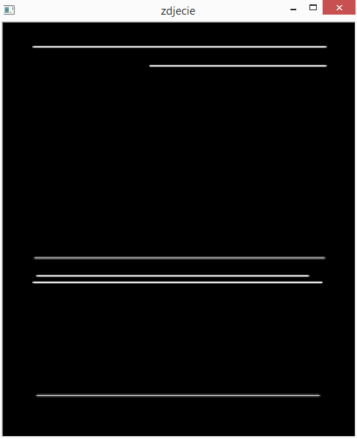

7. Wiedząc, iż symbole many znajdują się pomiędzy 2 pierwszymi od góry liniami wycinamy ten obszar z obrazka z punktu 1(obróconego)

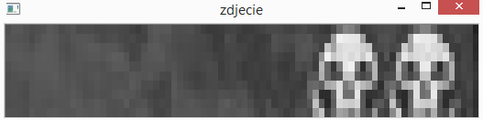

8. Następnie przeprowadzamy adaptive binary threshloding.

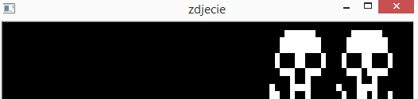

9. Potem wczytywane i przygotowywane są wszystkie potencjalne symbole, tu będzie przedstawiony proces tylko jednego adekwatnego do karty.

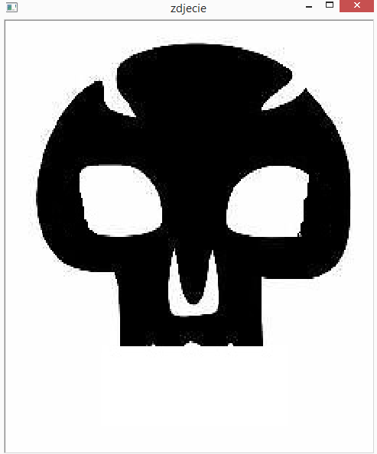

10. Następnie jego wartości zostają odwrócone za pomocą funkcji bitwise_not(czarne w białe i białe w czarne) i zostaje on zeskalowany do kwadratu o bokach długości wysokości obszary many



11. Znajdowane są potem kontury obszaru many z karty oraz wzorca za pomocą funkcji findcontours

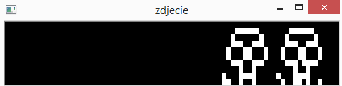

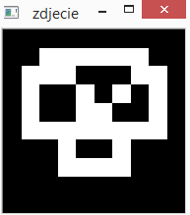

12. Na koniec za pomocą funkcji matchshapes porównywane są kontury z obszaru many ze zdjęcia z konturami wszystkich wzorców i na podstawie wyniku tej funkcji oraz wielkości konturów zwracana jest informacja o koszcie karty co kończy działanie programu. (swamp to określenie symbolu czaszki jako many)

